Goc Tahmini - Random Forest ve Gradient Boosting Modelleme Raporu

1. Veri ve Yontem
Iklim/afet tablosu ile goc tablosunu ulke kodu (ISO3) ve yila gore birlestirdim, elde ettigim birlesik_tablo.csv 1190 satir icermekte (48 ulke, 2001-2025). Hedef degisken olan Goc cok carpik dagildigi icin log1p donusumu uyguladim, Toplam_Olum / Toplam_Etkilenen / Toplam_Hasar gibi asiri carpik degiskenleri de log'a cevirdim.
Ilk denememde train/test ayrimini rastgele yapmistim ama bu veri sizintisi yaratiyordu: model gelecek bir yili (orn. 2023) egitimde gorup gecmis bir yili (orn. 2015) tahmin edebiliyordu, gercek hayatta boyle bir sansimiz olmaz. Bu yuzden ayrimi zamana gore yaptim: 2001-2020 arasi egitim (950 satir, %79.8), 2021-2025 arasi test (240 satir, %20.2). Boylece model sadece gecmisten ogrenip henuz gormedigi yillari tahmin ediyor, gercekci bir senaryo bu.

2. Model Karsilastirma
6 farkli regresyon modelini ayni egitim/test bolmesiyle denedim, sonuclar asagidaki gibi cikti:
Model | R2 | RMSE (log) | RMSE (kisi) | Sira
Random Forest | 0.7151 | 1.5388 | 483.645 | 1
Gradient Boosting | 0.5903 | 1.8454 | 504.045 | 2
Decision Tree | 0.4340 | 2.1689 | 487.242 | 3
KNN Regressor | 0.3406 | 2.3411 | 542.870 | 4
Ridge Regression | 0.2634 | 2.4744 | 535.210 | 5
Linear Regression | 0.2634 | 2.4743 | 535.164 | 6
Agac tabanli 3 model (Random Forest, Gradient Boosting, Decision Tree) dogrusal modellerin onune gecti. Bunu afet degiskenlerinin yapisiyla acikliyorum: cogu ulke-yilda afet sayisi sifir, bazi yillarda ise birden yuksek degerlere sicriyor. Boyle keskin esikli bir yapiyi Linear/Ridge regresyon yakalayamiyor (R2=0.26 ile en dusuk skorlari onlar aldi), agac tabanli modeller ise bolunmeleri dogal olarak buluyor. En iyi 2 model olan Random Forest ve Gradient Boosting'i asagida detayli inceledim.

3. En Iyi 2 Model: Random Forest vs Gradient Boosting
Random Forest R2=0.7151 ile acik ara birinci, Gradient Boosting R2=0.5903 ile ikinci sirada. Asagidaki gercek-tahmin grafiginde de bu fark gorulebiliyor; Random Forest noktalari kirmizi referans cizgisine (mukemmel tahmin) daha yakin toplanmis, Gradient Boosting'de ozellikle dusuk-orta degerlerde dagilim biraz daha genis.
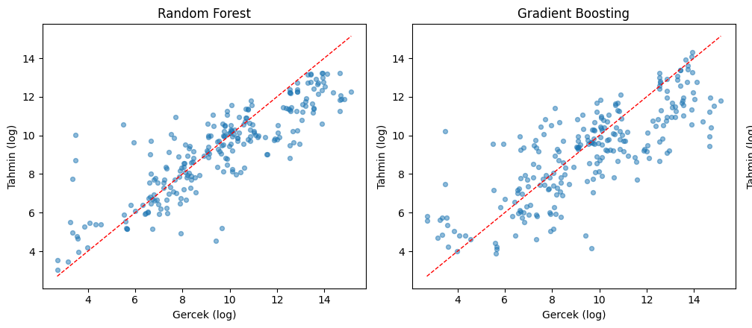
Ozellik onem grafiklerine bakinca iki modelin de ayni degiskenlere agirlik verdigini goruyoruz: Avg_Temp (ortalama sicaklik) ve Avg_Precip (ortalama yagis) her iki modelde de en belirleyici iki ozellik, ikisi birlikte toplam onemin yaklasik %70-75'ini olusturuyor. Sel_Sayisi ucuncu sirada geliyor ama payi cok daha kucuk. Ilginc olan sey, afet sayisi (Afet_Sayisi) ve etkilenen kisi sayisi gibi "goc ile daha dogrudan ilgili gorunen" degiskenlerin modelde neredeyse hic agirlik almamasi - yani model asil olarak iklimin genel karakterinden (sicak/kurak mi, yagissiz mi) yola cikiyor, tekil afet olaylarindan degil.
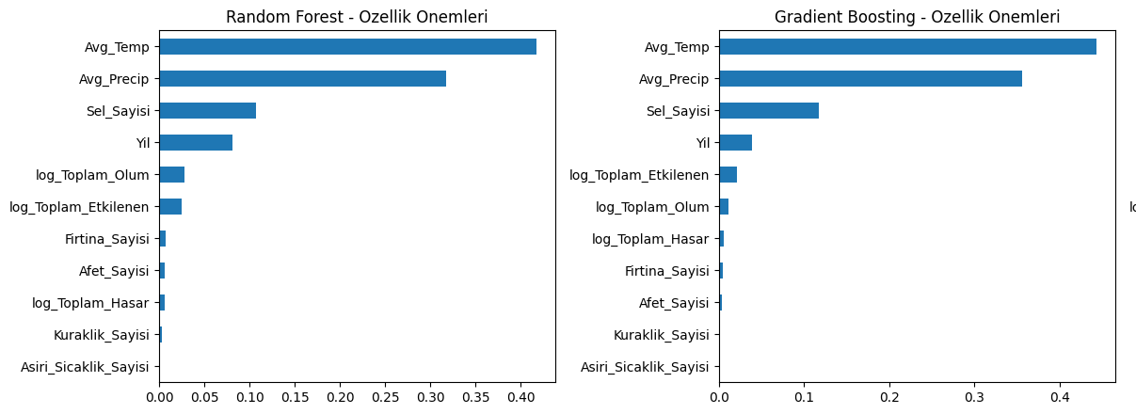

4. Sonuc
Random Forest, hem genel basari (R2=0.72) hem de hata payi (RMSE) acisindan Gradient Boosting'i geçti, bu yuzden bu veri seti icin daha uygun model diyebilirim. Bunun sebebinin Random Forest'in bagging yapisi (birbirinden bagimsiz agaclarin ortalamasini alma) sayesinde varyansi dusurmesi oldugunu dusunuyorum - veri setimiz nispeten kucuk oldugu icin (950 egitim satiri) bu durum onemli bir avantaj sagliyor. Gradient Boosting ise hatalari sirayla duzeltmeye calistigi icin daha fazla hiperparametre ayari (learning rate, agac sayisi, derinlik) gerektiriyor, varsayilan ayarlarla Random Forest kadar iyi sonuc veremedi.
Genel olarak R2=0.72 kotu bir sonuc degil ama RMSE (kisi) hala yuksek (~480 bin kisi), bunun sebebi bazi ulkelerin (savas/kriz yasayan) goc sayilarinin milyonlara ulasip verideki dagilimi asiri carpik hale getirmesi - modelin bu uc degerleri tam yakalayamamasi bekleniyordu. Ayrica zaman bazli ayrima gectikten sonra R2 degerlerinin dusmesi (Random Forest'te 0.76'dan 0.72'ye) aslinda dogru bir sonuc: rastgele ayrimda model gelecegi kismen "gormus" oluyordu, simdi daha gercekci ama daha dusuk bir basari olcuyoruz. Ileride hiperparametre optimizasyonu (GridSearch) veya ulke bazli ek degiskenler (nufus, GSYIH gibi) eklenerek skorun daha da iyilestirilebilecegini dusunuyorum.

